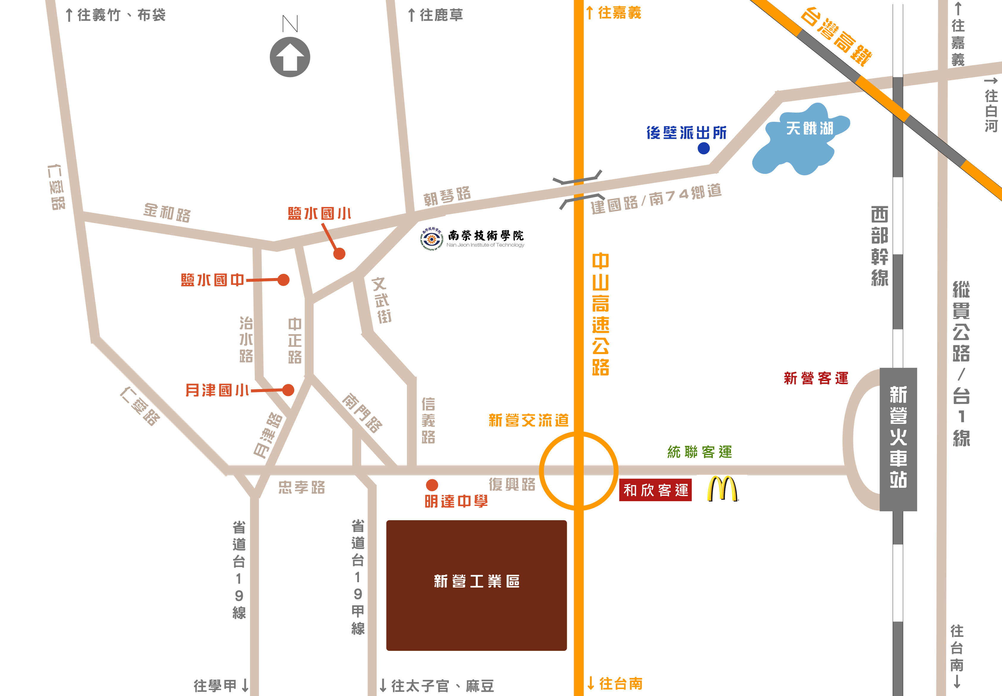

自行開車：1.中山高速公路(南一高)新營交流道(鹽水)出口下道，朝復興路/172縣道行經，於信義路口向右轉，右轉至文武街，在第一個路口向右轉入朝琴路/南74鄉道，目的地將在右邊即可抵達本校正門。
2.縱貫公路/台1線(省道)，往南74鄉道前進，在第一個路口向右轉入南74鄉道，在建國路/南74鄉道處微靠右走，繼續沿著南74鄉道前進，目的地將在左邊即可抵達本校正門。

統聯、和欣客運：1.統聯：在新營站下車後出站有計程車停靠區。 2.和欣：在新營轉運站下車後出站有計程車停靠區。

台鐵：
1.南下：「新營車站」下車→搭新營客運，往布袋港、朴子、好美里、苓仔寮、雙春班次，在「鹽水站」下車，走朝琴路/南74鄉道沿走，目的地將在右邊即可抵達本校正門。
2.北上：「新營車站」下車→搭新營客運，往布袋港、朴子、好美里、苓仔寮、雙春班次，在「鹽水站」下車，走朝琴路/南74鄉道沿走，目的地將在右邊即可抵達本校正門。

高鐵：
1.南下：嘉義站下車→搭免費接駁高鐵BRT公車捷運，往「台鐵嘉義後站」下車，搭乘台鐵往南下之「新營車站」 or 搭乘和欣客運(在台鐵嘉義前站)往南下之「新營轉運站」下車。
2.北上：嘉義站下車→搭免費接駁高鐵BRT公車捷運，往「台鐵嘉義後站」下車，搭乘台鐵往南下之「新營車站」 or 搭乘和欣客運(在台鐵嘉義前站)往南下之「新營轉運站」下車。

